

Ανοικτά Ακαδημαϊκά Μαθήματα
Τεχνολογικό Εκπαιδευτικό Ίδρυμα Αθήνας

Ενόργανη Χημική Ανάλυση (Ε)
Ενότητα 6: Φθορισμομετρία (α’ μέρος)

Αρχοντούλα Χατζηλαζάρου

Χημικός, Δρ. Χημείας

Τμήμα Οινολογίας & Τεχνολογίας Ποτών
Χειμερινό Εξάμηνο (2014 – 2015)

  Το περιεχόμενο του μαθήματος διατίθεται με άδεια Creative Commons εκτός και αν αναφέρεται διαφορετικά |   Το έργο υλοποιείται στο πλαίσιο του Επιχειρησιακού Προγράμματος «Εκπαίδευση και Δια Βίου Μάθηση» και συγχρηματοδοτείται από την Ευρωπαϊκή Ένωση (Ευρωπαϊκό Κοινωνικό Ταμείο) και από εθνικούς πόρους.

Φθορισμομετρία: Προσδιορισμός κινίνης σε δείγματα Tonic Water

Περιγραφή:
• Φάσματα διέγερσης-εκπομπής
• Μηχανισμοί φθορισμού-φωσφορισμού
• Παράγοντες που επηρεάζουν το φθορισμό-φωσφορισμό
• Φθορισμόμετρα-φασματοφθορισμόμετρα
• Εφαρμογές της φθορισμομετρίας

Σκοπός: Κατανόηση του φαινομένου του φθορισμού και η εφαρμογή του ως μέθοδος ανάλυσης με τον προσδιορισμό της κινίνης σε δείγματα Tonic Water.

Στόχοι: Κατανόηση του φαινομένου του φθορισμού και του φωσφορισμού, κατανόηση της σχέσης δομής και έντασης φθορισμού, εξοικείωση με τα φάσματα φθορισμού, χρήση του φαινομένου του φθορισμού στο προσδιορισμό της κινίνης σε δείγματα Tonic Water.

Περίληψη: Ο φθορισμός συναντάται τόσο σε απλά όσο και σε περίπλοκα χημικά συστήματα αερίων, υγρών και στερεών. Η φωταύγεια είναι ένας γενικός όρος που αναφέρεται στην εκπομπή φωτονίων από ηλεκτρονικά διεγερμένες καταστάσεις. Ο φθορισμός και ο φωσφορισμός είναι δύο τύποι φωτοφωταύγειας οι οποίοι διαφέρουν ως προς τη φύση των βασικών και διεγερμένων καταστάσεων. Τα χαρακτηριστικά φάσματα φθορισμού και φωσφορισμού μπορεί να εξηγηθούν μέσω των απλών μοριακών τροχιακών. Η απορρόφηση ορατής ή υπεριώδους ακτινοβολίας από ένα μόριο έχει ως αποτέλεσμα ηλεκτρονικές διεγέρσεις (μεταπτώσεις) δεσμικών (π) ή μη δεσμικών (η) τροχιακών σε αντιδεσμικά (π٭) τροχιακά. Έτσι το μόριο από τη χαμηλότερη στάθμη δονήσεως της θεμελιώδους ηλεκτρονικής καταστάσεως μεταπίπτει στις διάφορες στάθμες δονήσεως των διεγερμένων καταστάσεων. Η εκπομπή μιας δευτερεύουσας ακτινοβολίας σε μήκος κύματος μεγαλύτερο από εκείνο της ακτινοβολίας διεγέρσεως που λαμβάνει χώρα κατά την αποδιέγερση του μορίου από την διεγερμένη S₁ στη βασική S₀ κατάσταση μετά την απώλεια της δονητικής του ενέργειας χαρακτηρίζεται ως φθορισμός. Φωσφορισμός είναι η εκπομπή μιας δευτερεύουσας ακτινοβολίας, σε μήκος κύματος μεγαλύτερο από εκείνο της ακτινοβολίας διεγέρσεως, που λαμβάνει χώρα καθώς το μόριο επιστρέφει από την τριπλή T₁ στη βασική S₀ κατάσταση.
Επειδή η ένταση φθορισμού είναι ανάλογη με τη συγκέντρωση της ένωσης, το φαινόμενο του φθορισμού μπορεί να βρει εφαρμογή σε ποσοτικούς προσδιορισμούς.
Ο φθορισμομετρικός προσδιορισμός της κινίνης γίνεται σε όξινο διάλυμα H₂SO₄ 0.1Ν, όπου η κινίνη βρίσκεται με μορφή μονο- και διπρωτονιομένων κατιόντων, με διέγερση στα 365 nm και μέτρηση της σχετικής εντάσεως φθορισμού στα 460 nm. Η προκατεργασία του δείγματος (εκχύλιση με CHCl₃) γίνεται με τον ίδιο τρόπο όπως και στη μέθοδο UV. Με τη βοήθεια της καμπύλης αναφοράς η οποία κατασκευάζεται από πρότυπα διαλύματα κινίνης, προσδιορίζεται η συγκέντρωση στο κλάσμα του δείγματος και υπολογίζεται η περιεκτικότητα της κινίνης στο συνολικό όγκο του δείγματος.
Το φθορισμόμετρο Perkin Elmer Model LS2 αποτελείται από μια πηγή ακτινοβολίας, δύο φίλτρα, την κυψελίδα, δύο ανιχνευτές και τον ενισχυτή. Ρυθμίζουμε το όργανο σύμφωνα με τις οδηγίες χρήσεως του κατασκευαστή. Μηδενίζουμε το όργανο με διάλυμα H₂SO₄ 0.1Ν και μετρούμε την ένταση φθορισμού στη σειρά των προτύπων διαλυμάτων ξεκινώντας από το αραιότερο πρότυπο και στο τέλος μετρούμε το φθορισμό του αγνώστου διαλύματος Tonic Water. Κατασκευάζουμε την καμπύλη αναφοράς, σχετική ένταση φθορισμού σε συνάρτηση με τη συγκέντρωση της κινίνης. Από την καμπύλη αναφοράς υπολογίζουμε τη συγκέντρωση του άγνωστου διαλύματος. Υπολογίζουμε την ποσότητα της κινίνης στο αρχικό δείγμα και με τη βοήθεια της ευθείας παλινδρομήσεως και το συντελεστή συσχετίσεως της μεθόδου.

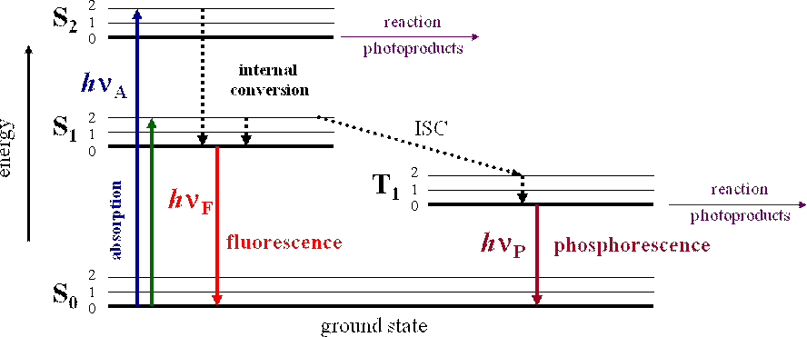
chem.sci.utsunomiya-u.ac.jp
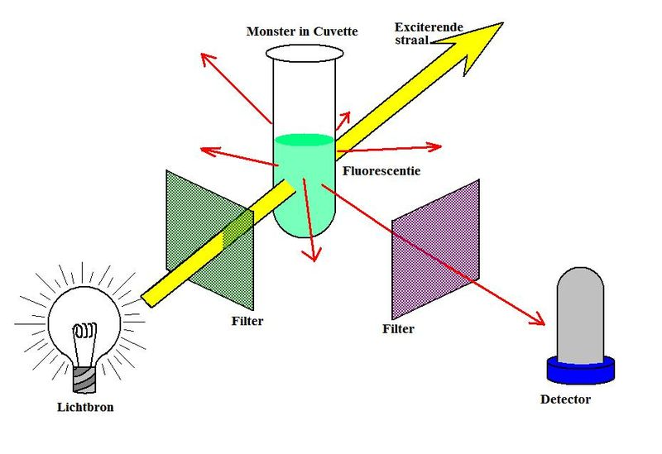
“Fluorimeter2”, από XMandY διαθέσιμο ως κοινό κτήμα

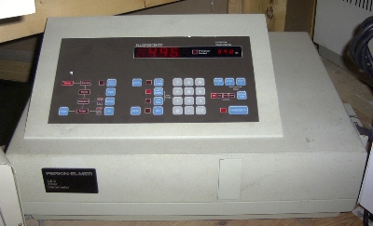
gsisinc.com
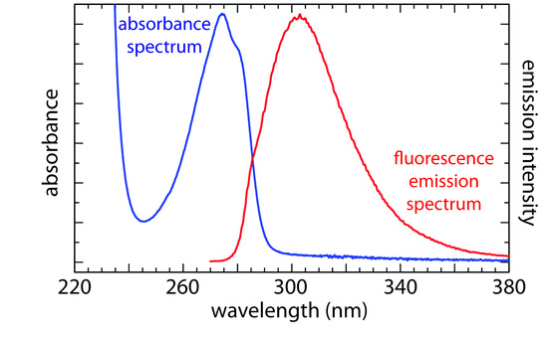
chemwiki.ucdavis.edu

Λέξεις-κλειδιά: Φωταύγεια, φθορισμός, φωσφορισμός, φάσματα φθορισμού, φθορισμόμετρα, φασματοφθορισμόμετρα, απλή κατάσταση, τριπλή κατάσταση, προσδιορισμός κινίνης σε δείγματα Tonic Water, φθορισμόμετρο Perkin Elmer Model LS2.

Ερωτήσεις - Απαντήσεις:
1. α) Ποια η απαραίτητη προϋπόθεση για να φθορίζει μια ένωση;
Για να φθορίζει μια ένωση πρέπει να έχει προηγηθεί διέγερση του μορίου με απορρόφηση ακτινοβολίας.

β) Ποιοι παράγοντες επιδρούν στο φθορισμό μιας ένωσης;
Εκτός από τη δομή του μορίου (αρωματικοί πυρήνες και δραστικές ομάδες που απαιτούν χαμηλή ενέργεια για διεγέρσεις τύπου π→π*), το χημικό περιβάλλον μπορεί να επιδράσει στο φθορισμό μιας ένωσης, η θερμοκρασία, η φύση του διαλύτη, το pH του διαλύματος, η παρουσία του οξυγόνου, η παρουσία ξένων μορίων και η φωτοδιάσπαση.

2. Να συγκρίνετε και να εξηγήσετε ως προς την ικανότητα φθορισμού τους τις ενώσεις:
α) φλουορένιο και διφαινύλιο,
β) βενζόλιο και ναφθαλίνιο
γ) κυκλοεξένιο και βενζόλιο
δ) φαινόλη και βρωμοβενζόλιο
3. Σχηματικό διάγραμμα φθορισμόμετρου.
4. Πώς επηρεάζει η δομή μιας ένωσης την ικανότητα φθορισμού της;
5. Τι είναι ο φθορισμός, τι ο φωσφορισμός και τι η φωταύγεια; Σχηματικό διάγραμμα και επεξήγηση.
6. Σε ποιο pH φθορίζει η κινίνη;

Βιβλιογραφία:
1) Μπρατάκος, Μ.Σ. 2001, Εργαστηριακές ασκήσεις Ενόργανης χημικής ανάλυσης σε τρόφιμα και ποτά, Κεφάλαιο 4, Άσκηση 12.
2) AOAC International (2002). Official Methods of Analysis. 17th Edition, (edited by W. Horwitz). AOAC International, Gaitherburg, MD.
3) Χατζηιωάννου, Θ. Π., Καλοκαιρινός, Α.Κ., Τιμοθέου-Ποταμιά, Μ. (2000). Ποσοτική Ανάλυση. Αθήνα.
4) Χατζηιωάννου, Θ. και Κουππάρης, Μ. (1990) Ενόργανη Ανάλυση. Αθήνα.

Σχετικές Ιστοσελίδες:
http://fmrc.pulmcc.washington.edu/DOCUMENTS/FMRC299.pdf
http://www.shu.ac.uk/schools/sci/chem/tutorials/molspec/lumin1.htm
http://www.shu.ac.uk/schools/sci/chem/tutorials/molspec/lumin3.htm
http://www.cem.msu.edu/~cem333/Week05.pdf

Ανοικτά Ακαδημαϊκά Μαθήματα
Τεχνολογικό Εκπαιδευτικό Ίδρυμα Αθήνας
Τέλος Ενότητας
Χρηματοδότηση

- Το παρόν εκπαιδευτικό υλικό έχει αναπτυχθεί στα πλαίσια του εκπαιδευτικού έργου του διδάσκοντα.
- Το έργο «Ανοικτά Ακαδημαϊκά Μαθήματα στο ΤΕΙ Αθήνας» έχει χρηματοδοτήσει μόνο τη αναδιαμόρφωση του εκπαιδευτικού υλικού.
- Το έργο υλοποιείται στο πλαίσιο του Επιχειρησιακού Προγράμματος «Εκπαίδευση και Δια Βίου Μάθηση» και συγχρηματοδοτείται από την Ευρωπαϊκή Ένωση (Ευρωπαϊκό Κοινωνικό Ταμείο) και από εθνικούς πόρους.

Σημειώματα
Σημείωμα Αναφοράς
Copyright ΤΕΙ Αθήνας, Αρχοντούλα Χατζηλαζάρου, 2014. Αρχοντούλα Χατζηλαζάρου. «Ενόργανη Χημική Ανάλυση (Ε). Ενότητα 6: Φθορισμομετρία (α’ μέρος)». Έκδοση: 1.0. Αθήνα 2014. Διαθέσιμο από τη δικτυακή διεύθυνση: ocp.teiath.gr.

Σημείωμα Αδειοδότησης
Το παρόν υλικό διατίθεται με τους όρους της άδειας χρήσης Creative Commons Αναφορά, Μη Εμπορική Χρήση Παρόμοια Διανομή 4.0 [1] ή μεταγενέστερη, Διεθνής Έκδοση. Εξαιρούνται τα αυτοτελή έργα τρίτων π.χ. φωτογραφίες, διαγράμματα κ.λ.π., τα οποία εμπεριέχονται σε αυτό. Οι όροι χρήσης των έργων τρίτων επεξηγούνται στη διαφάνεια «Επεξήγηση όρων χρήσης έργων τρίτων».
Τα έργα για τα οποία έχει ζητηθεί άδεια αναφέρονται στο «Σημείωμα Χρήσης Έργων Τρίτων».
[1] http://creativecommons.org/licenses/by-nc-sa/4.0/
Ως Μη Εμπορική ορίζεται η χρήση:
- που δεν περιλαμβάνει άμεσο ή έμμεσο οικονομικό όφελος από την χρήση του έργου, για το διανομέα του έργου και αδειοδόχο
- που δεν περιλαμβάνει οικονομική συναλλαγή ως προϋπόθεση για τη χρήση ή πρόσβαση στο έργο
- που δεν προσπορίζει στο διανομέα του έργου και αδειοδόχο έμμεσο οικονομικό όφελος (π.χ. διαφημίσεις) από την προβολή του έργου σε διαδικτυακό τόπο
Ο δικαιούχος μπορεί να παρέχει στον αδειοδόχο ξεχωριστή άδεια να χρησιμοποιεί το έργο για εμπορική χρήση, εφόσον αυτό του ζητηθεί.

Επεξήγηση όρων χρήσης έργων τρίτων

© | Δεν επιτρέπεται η επαναχρησιμοποίηση του έργου, παρά μόνο εάν ζητηθεί εκ νέου άδεια από το δημιουργό.
διαθέσιμο με άδεια CC-BY | Επιτρέπεται η επαναχρησιμοποίηση του έργου και η δημιουργία παραγώγων αυτού με απλή αναφορά του δημιουργού.
διαθέσιμο με άδεια CC-BY-SA | Επιτρέπεται η επαναχρησιμοποίηση του έργου με αναφορά του δημιουργού, και διάθεση του έργου ή του παράγωγου αυτού με την ίδια άδεια.
διαθέσιμο με άδεια CC-BY-ND | Επιτρέπεται η επαναχρησιμοποίηση του έργου με αναφορά του δημιουργού. Δεν επιτρέπεται η δημιουργία παραγώγων του έργου.
διαθέσιμο με άδεια CC-BY-NC | Επιτρέπεται η επαναχρησιμοποίηση του έργου με αναφορά του δημιουργού. Δεν επιτρέπεται η εμπορική χρήση του έργου.
διαθέσιμο με άδεια CC-BY-NC-SA | Επιτρέπεται η επαναχρησιμοποίηση του έργου με αναφορά του δημιουργού και διάθεση του έργου ή του παράγωγου αυτού με την ίδια άδεια. Δεν επιτρέπεται η εμπορική χρήση του έργου.
διαθέσιμο με άδεια CC-BY-NC-ND | Επιτρέπεται η επαναχρησιμοποίηση του έργου με αναφορά του δημιουργού. Δεν επιτρέπεται η εμπορική χρήση του έργου και η δημιουργία παραγώγων του.
διαθέσιμο με άδεια CC0 Public Domain | Επιτρέπεται η επαναχρησιμοποίηση του έργου, η δημιουργία παραγώγων αυτού και η εμπορική του χρήση, χωρίς αναφορά του δημιουργού.
διαθέσιμο ως κοινό κτήμα | Επιτρέπεται η επαναχρησιμοποίηση του έργου, η δημιουργία παραγώγων αυτού και η εμπορική του χρήση, χωρίς αναφορά του δημιουργού.
χωρίς σήμανση | Συνήθως δεν επιτρέπεται η επαναχρησιμοποίηση του έργου.

Διατήρηση Σημειωμάτων
- Οποιαδήποτε αναπαραγωγή ή διασκευή του υλικού θα πρέπει να συμπεριλαμβάνει:
- Το Σημείωμα Αναφοράς
- Το Σημείωμα Αδειοδότησης
- Τη δήλωση Διατήρησης Σημειωμάτων
- Το Σημείωμα Χρήσης Έργων Τρίτων (εφόσον υπάρχει) μαζί με τους συνοδευόμενους υπερσυνδέσμους.

